11 ianuarie 2017
RAPORT ZILNIC

Calificativ:  NEUTRU | Probleme pentru podul rutier de la Gilău | Digi24Cluj-16:31  1min 46s
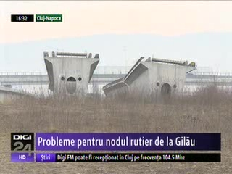 | Podul de peste Someş care ar trebui să facă legătura între 2 tronsoane ale autostrăzii Transilvania nu are nici măcar pilonii montaţi, dar trebuie să fie gata în august. Construcţia este blocată în acest moment de lipsa unui acord între compania de drumuri şi Hidroelectrica.

